TUẦN 15 - KHOA HỌC TỰ NHIÊN 6
ĐỀ BỒI DƯỠNG HỌC SINH GIỎI

Câu 1: Kể tên một số sinh vật trong hình 22.1. Từ đó, em hãy nhận xét về thế giới sống.
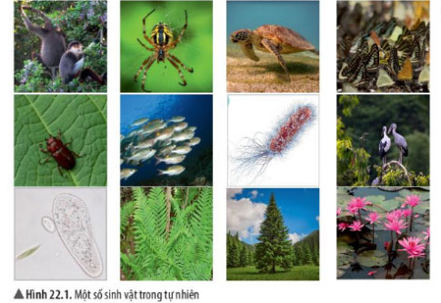

Câu 2: Quan sát hình 22.2, em hãy kể tên các bậc phân loại sinh vật theo thứ tự từ thấp đến cao trong thế giới sống.
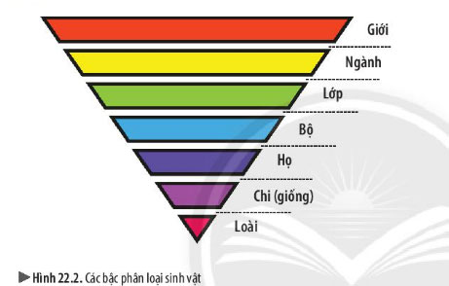

Câu 3
Quan sát hình 22.4, em hãy cho biết sinh vật có những cách gọi tên nào?
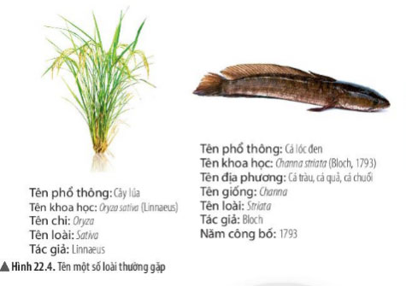

Câu 4
Quan sát hình 22.5, hãy cho biết sinh vật được chia thành mấy giới? Kể tên một số đại diện sinh vật thuộc mỗi giới.
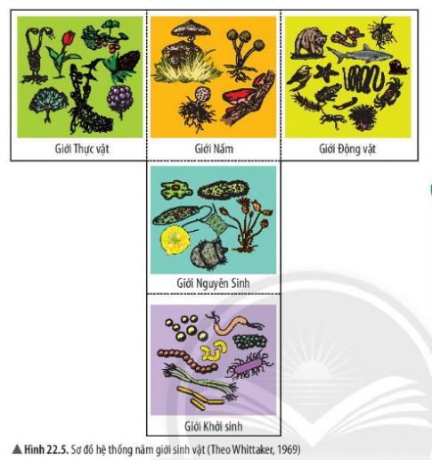

Câu 5
Em có thể phân biệt năm giới sinh vật dựa vào những tiêu chí nào.

